**Master Pedagogiek - Pedagogische Professionaliseringstaak 1 - Cohort 2015***‘Heeft een logisch, toegankelijk, helder en consistent rapport van de huidige situatie opgeleverd’*  
  
De Pedagogische Professionaliseringstaken (P-taken) vormen een belangrijk deel van de masteropleiding Pedagogiek. Er zijn drie P-taken, die met elkaar te maken hebben. De eerste Pedagogische Professionaliseringstaak (P1), is bedoeld om binnen een ‘pedagogisch verandermanagement context’ de eerste stap te nemen, namelijk een beschrijving van de huidige (pedagogische) situatie. Bij de tweede Pedagogische Professionaliseringstaak (P2) staat de gewenste pedagogische situatie centraal en bij de derde Pedagogische Professionalseringstaak (P3), werk je aan een beschrijving van de implementatie en het resultaat, inclusief aanbevelingen voor vervolg.

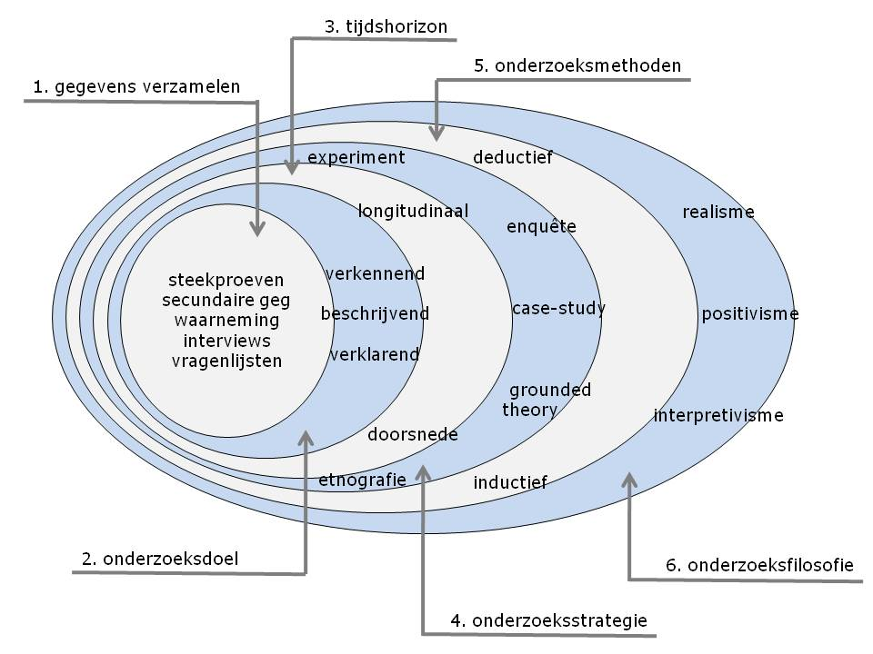Doel van de Rubric  
De onderstaande beoordelingsmatrix heeft de vorm van een zogenaamde rubric. Een rubric is een analytische beoordelingsschaal en geeft meer informatie dan slechts een enkel cijfer. Het maakt per criterium duidelijk wat goed ging en wat minder goed ging en geeft een norm en cesuur aan. Hierdoor kunnen studenten zichzelf nieuwe leerdoelen stellen. De rubric dient twee doelen: als eerste is het een beoordelingsinstrument. Met de beschreven criteria worden de producten (P1-taak) beoordeeld door een eerste en tweede beoordelaar. Ten tweede is de rubric een leerinstrument: de rubric wordt dringend aanbevolen als tussentijds instrument voor self- en peerassesment . Met vragen over inzet gebruik van de rubric, kunnen studenten terecht in de COL.   
De P-taak wordt onvoldoende of voldoende beoordeeld. Indien voldoende dan wordt er een cijfer tussen de 6 en de10 toegekend, welke is samengesteld aan de hand van beoordelingen van de criteria in de rubric. De weging van ieder criterium in de eindbeoordeling is per criterium opgenomen in de rubric.   
  
De opbouw in waardering is gebaseerd op toenemende precisie, complexiteit en abstractieniveau, met als constante voorwaarde: relevantie, samenhang en beargumenteerde onderbouwing. Voor de beschrijving van de criteria, hebben we gebruikt gemaakt van een taxonomie van *complex leren*. De indeling is beschreven in Complex Declarative Learning door Chin en Ohlsson (2005). De indeling van deze taxonomie is cumulatief (opbouwend) waarbij de volgende kenmerken aan de indeling kunnen worden toegekend: a) meer b) in verbinding c) consistente dwarsverbindingen d) verfijndere weergave e) grotere complexiteit f) hogere abstractie g) vanuit wisselende perspectieven. Een voldoende correspondeert veelal met het niveau c: consistente dwarsverbindingen, waarbij niveau a en b onderdeel van zijn. De hogere waarderingen in cijfers corresponderen in veel gevallen met kenmerken van hogere ordes van deze taxonomie (d,e,f en g).

P-taken en onderzoek  
In de P-taken moet je naast inhoudelijke en strategische keuzes ook keuzes maken vanuit het perspectief van ‘onderzoek doen’. Deze keuzen moet je verantwoorden en onderbouwen. Een leidraad voor het onderbouwen van de keuzes in je onderzoek, is weergegeven in het ui-model (zie figuur 1). Lees het model van buiten naar binnen. Gebruik dit model om   
op een valide manier, antwoorden op je vragen te zoeken en te vinden. Succes met het uitvoeren van je Pedagogische Professionaliseringstaak.

Figuur 1 - Onderzoek vanuit verschillende perspectieven

Het team Master Pedagogiek.

|  |  |  |  |  |  |  |  |  |  |  |  |  |
| --- | --- | --- | --- | --- | --- | --- | --- | --- | --- | --- | --- | --- |
| **Voorwaarden voor beoordeling:** Richtlijnen voor de vormgeving voor P-taken zijn terug te vinden in de handreiking P1 (zie ELO Blackboard).  **Cesuur:** Een voldoende boordeling van de P-1 taak kan pas plaatsvinden als alle criteria met minimaal het cijfer 6 zijn beoordeeld. Indien de beoordelaars daartoe besluiten, kan in specifieke gevallen extra bewijsstukken als toevoeging worden gevraagd. **Ruimte toelichting en feedback gebruik richtlijnen en hanteren voorwaarden:** | | | | | | | | | | | | |
| **Beoordeling**  **Criterium** | **Onvoldoende** | **6** | | **7** | **8** | | **9** | | **10** | | **Beoordeling** | |
| 1 – **Pedagogische kerncriteria** Pedagogische kerncriteria ter verkenning van de onderzochte kwestie afgeleiden van de pedagogische visie van de organisatie. | Niet aanwezig of niet helder onderbouwd en/of niet gerelateerd aan de visie van de organisatie en/of niet relevant en/of foutief toegepast. | Pedagogische kerncriteria zijn beschreven en herleidbaar ontleend aan de visie van de organisatie, gerelateerd aan relevante literatuur. Ze zijn onderbouwd en relevant voor het te onderzoeken vraagstuk. | | Zoals voorgaand, met verfijndere representatie voor de keuzes, argumentatie en relevantie. | Zoals voorgaand, zonder grote onvolledigheden, waarbij de samenhang tussen de pedagogische kerncriteria onderling en de lacunes nauwkeurig zijn geanalyseerd en onderbouwd. | | Zoals voorgaand, waarbij de pedagogische kerncriteria vanuit duidelijk te herkennen verschillende relevante overkoepelende perspectieven zijn geanalyseerd en onderbouwd. | | Zoals voorgaand, met verfijnde representaties van de argumentatie, relevantie en conclusie. | | Gewicht 20% | |
| 8 | |
| **Argumentatie** | De kerncriteria zijn impliciet in het verslag opgenome. Echter in de bijlage zijn deze verder goed uitgewerkt. Meer verbinding en het gebruik maken van overkoepelende perspectieven is de uitdaging. | | | | | | | | | | | |
| **Beoordeling**  **Criterium** | **Onvoldoende** | | **6** | **7** | | **8** | | **9** | | **10** | | **Beoordeling** |
| 2 - **Pedagogische vraagstuk**  Een onderzoekbaar relevant pedagogische opdracht vergaren. | Opdracht, onderwerp of de relevantie ervan niet aanwezig en/of niet voldoende onderbouwd en/of onvoldoende pedagogisch van aard, dan wel niet onderzoekbaar. | | Samenhangende beschrijving van de opdracht in relatie met het te onderzoeken onderwerp en de pedagogische relevantie. | Zoals voorgaand, met verfijndere representatie in de argumentatie. | | Zoals voorgaand, waarbij inzichtelijke relevante verbindingen zijn gemaakt met pedagogische visie van de organisatie. | | Zoals voorgaand, waarbij meerdere relevant, overkoepelende perspectieven juiste zijn beschreven en het vraagstuk correct is onderbouwd. | | Zoals voorgaand, met verfijnde representaties van de argumentatie, zonder onvolledigheden. | | Gewicht 10 % |
| 8 |
| **Argumentatie** | Ok. | | | | | | | | | | | |

|  |  |  |  |  |  |  |  |  |  |  |  |  |
| --- | --- | --- | --- | --- | --- | --- | --- | --- | --- | --- | --- | --- |
| **Beoordeling**  **Criterium** | **Onvoldoende** | | **6** | **7** | **8** | | **9** | | **10** | | **Beoordeling** | |
| 3 - **Problematiseren** Probleemstelling formuleren, waaronder theoretisch kader, begripsdefiniëring met afgeleide vraagstelling. | Ontbreken van en/of onvoldoende samenhang van theoretisch kader, ontbreken of onvoldoende uitvoering van hoofd- en deelvragen, begripsdefiniëring en vraagstelling. | | Samenhangende probleemstelling met relevante theoretisch kader op basis van literatuurstudie, inclusief onderzoekbare degelijke relevante vraagstelling in hoofd- en deelvragen. Begripsdefiniëring is aanwezig. Kan onvolledigheden bevatten. | Zoals voorgaand, met verfijnde weergave in argumentatie en samenhang met pedagogische criteria is geduid. Kan nog kleine onvolledigheden bevatten. | Zoals voorgaand, waarbij de vraagstelling logisch is afgeleid en in samenhang is weergegeven, in relatie met de pedagogische criteria duidelijk herkenbaar is. Kan kleine onvolledigheden bevatten op detailniveau. | | Zoals voorgaand, met verfijnde weergave en beschrijvingen, waarbij visies vanuit overkoepelende perspectieven zijn beschouwd en eigen standpunten zijn onderbouwd en heldere conclusies te herleiden zijn. Kan kleine onvolledigheden bevatten. | | Zoals voorgaand, in samenhang, zonder onvolledigheden. | | Gewicht 10% | |
| 7 | |
| **Argumentatie** | Deelvraag4 is in feite niet onderzoekbaar. Je doet dit ook niet: je benoemt de (wel onderzoekbare) noodzakelijke voorwaarden. | | | | | | | | | | | |
| **Beoordeling**  **Criterium** | **Onvoldoende** | **6** | | **7** | | **8** | | **9** | | **10** | | **Beoordeling** |
| 4 – **Ontwerp van onderzoek** Samenhangend ontwerp voor onderzoek. | Niet aanwezig of geen samenhangende onderbouwing voor methode van onderzoek en/of geen of onjuiste operationalisering en/ of onderzoekseenheden niet benoemd en/of niet of onjuist gelieerd aan de probleemstelling | Onderbouwde keuze van methode voor onderzoek, gerelateerd aan de operationalisering van de te onderzoeken concepten en onderzoekseenheden, die gelieerd zijn aan de probleemstelling. Kan in uitvoering nog onvolledigheden bevatten. | | Zoals voorgaand, met verfijndere weergave. Keuzes voor methode van onderzoek / dataverzamelings-methode zijn onderbouwd met literatuur. | | Zoals voorgaand, waarbij enkel de keuzes voor methodologie en ontwerp kleine onvolledigheden bevatten. | | Zoals voorgaand, waarbij het geheel in logische samenhang is verbonden en keuzes voor methodologie onderbouwd zijn met empirisch onderzoek, en correct zijn gelieerd met relevante onderzoekstradities. | | Zoals voorgaand, zonder onvolledigheden. | | Gewicht 10 % |
| 7 |
| **Argumentatie** | Op zich is dit goed. Echter: er wordt uitgegaan van onjuistheden: van interpretivisme lijkt geen sprake te zijn. Er wordt aangegeven dat er sprake is van een case study terwijl in feite niet duidelijk wordt wat de case nu eigenlijk is. | | | | | | | | | | | |

|  |  |  |  |  |  |  |  |  |  |  |  |  |  |
| --- | --- | --- | --- | --- | --- | --- | --- | --- | --- | --- | --- | --- | --- |
| **Beoordeling**  **Criterium** | **Onvoldoende** | | **6** | | **7** | | **8** | | **9** | **10** | | | **Beoordeling** |
| 5. **Uitvoeren van onderzoek** Uitvoeren en verantwoorden van onderzoek. | Niet aanwezig, of geen onderbouwing van keuzen voor instrumenten en/of opzet en/of tijd, en/of te vergaren data en keuzen t.a.v. de betrokken respondenten, proefpersonen en/of populaties. | | Onderbouwde beschrijving van relevante keuzes bij uitvoering onderzoek, gebruik van instrumenten, opzet, tijd, te vergaren van data en keuzes t.a.v. betrokken respondenten/proefpersonen en populaties, gebruikmakend van de onderzoeksliteratuur. | | Zoals voorgaand, waarin keuzen, waarde en relevantie van het onderzoek worden onderbouwd. De keuzes bij de uitvoering in relatie met de verschillende rollen van de master zijn benoemd en beschreven. Kan nog onvolledigheden bevatten. | | Zoals voorgaand, met verfijndere weergave en argumentatie. Niveau van reflectie op rollen en uitvoering overstijgt beschrijving en toont verdieping, wat kleine onvolledigheden kan bevatten. | | Zoals voorgaand, waarbij de reflectie op de keuzes bij het onderzoek in relatie met de wisselende rollen correct en in samenhang is weergeven. | Zoals voorgaand, waarbij de kritische reflectie op het eigen onderzoek en mogelijke verbeterpunten, gedaan zijn op correct eigen onderzoek en introspectie. Zonder onvolledigheden | | Gewicht 10 % | |
| 7 | |
| **Argumentatie** | De beschrijving is in orde. Een meer overstijgende beschrijving en de gemaakte keuzes had voor meer diepgang gezorgd.. | | | | | | | | | | | | |
| **Beoordeling**  **Criterium** | **Onvoldoende** | **6** | | **7** | | **8** | | **9** | | | **10** | **Beoordeling** | |
| 6- **Presentatie van data en resultaten** | Dataverzameling ontbreekt, of delen ontbreken en/of er is niet verantwoord hoe de data zijn verkregen. | De dataverzameling is feitelijk weergegeven en data en wijze van verkrijgen zijn onderbouwd.  Dataverzameling kan kleine onvolledigheden bevatten. | | Zoals voorgaand, met verfijndere weergave en argumentatie. Overzichtelijke weergave van relevante en correcte data. Verifieerbaar. Kan kleine onvolledigheden bevatten. | | Zoals voorgaand, met verfijndere en genuanceerde weergave. Efficiënt en effectief. Keuzes voor de weergave van data zijn onderbouwd en data efficiënt zijn weergegeven in bijv. schema’s en tabellen. Kan kleine onvolledigheden bevatten. | | Zoals voorgaand, waarbij een hoge mate van relevantie en efficiëntie is bereikt in weergave. Schema’s en tabellen zijn relevant en correct uitgevoerd en toegepast. | | | Zoals voorgaand, zonder onvolledigheden. | | Gewicht 10 % |
| 9 |
| **Argumentatie** |  | | | | | | | | | | | | |

|  |  |  |  |  |  |  |  |  |  |  |
| --- | --- | --- | --- | --- | --- | --- | --- | --- | --- | --- |
| **Beoordeling**  **Criterium** | **Onvoldoende** | **6** | **7** | **8** | | **9** | | **10** | | **Beoordeling** |
| 7. **Antwoord vraagstelling**  Selecteren, interpreteren en concluderen op basis van de data die een antwoord geven op de vraagstelling (resultaten). | De interpretatie van data is niet aanwezig. Er wordt geen of een onvolledig antwoord gegeven op deelvragen. Antwoorden zijn niet gerelateerd aan de gevonden data. | Relevant antwoord op de (deel-) vragen op basis van de data (desk-field research) inclusief conclusie per deelvraag. Kan onvolledigheden bevatten. | Zoals voorgaand, waarbij heldere beargumenteerde relevante relatie is gelegd met theoretisch kader om de data effectief te interpreteren. Kan kleine onvolledigheden bevatten. | Zoals voorgaand, waarbij keuzes in selectie, interpretatie en conclusie genuanceerd zijn weergegeven, inclusief verantwoording hiaten en lacunes. Totaal is een logische helder betoog met enkele onvolledigheden. | | Zoals voorgaand, met verfijndere weergave van gevonden relevante dilemma’s die in een samenhang beschreven. Antwoord is correct beschouwd vanuit relevante overkoepelende perspectieven en/of pedagogische criteria. | | Zoals voorgaand, zonder onvolledigheden. | Gewicht 10 % | |
| 7 | |
| **Argumentatie** | De conclusies zijn weergegeven, echter vrij beschrijvend en minder interpretatief. (in feite lijkt het hiermee dus geen interpretatief onderzoek te zijn). Er wordt in de conclusie ook niet meer over “de case” gesproken. | | | | | | | | | |
| **Beoordeling**  **Criterium** | **Onvoldoende** | **6** | **7** | **8** | **9** | | **10** | | | **Beoordeling** |
| 8. **Waarderen** Conclusie en standpunt over proces en uitkomsten op basis van vergelijking oorspronkelijke probleemstelling en de nieuw verworven inzichten. | Een waardering en standpunt t.a.v. eigen onderzoek in proces en uitkomsten ontbreekt of is onvolledig onderbouwd. Conclusie ontbreekt of is niet in logische samenhang met voorgaand | Onderbouwd standpunt waardering t.a.v. het doorlopen proces en uitkomsten van eigen onderzoek. Conclusie en vervolgvragen zijn logisch deductief en beschrijvend. Kan onvolledigheden bevatten. Geheel is in samenhang. | Zoals voorgaand, weinig onvolledigheden zijn. de discussie leidt tot aantoonbare nieuwe inzichten, Conclusies voor toekomstig eigen leren en handelen en voor de organisatie zijn beschrijvend en correct. | Zoals voorgaand, waarbij de argumentatie verfijnder is en reflectie relevant is verwerkt. Helder onderbouwd betoog dat terugblikt en samenhang toont met gehele product. Kan kleine onvolledigheden bevatten. | Zoals voorgaand, waarbij de discussie leidt tot een helder inzicht in de (nieuw) verworven kennis. Reflectie en conclusies zijn in relatie met relevante maatschappelijke en wetenschappelijke context genuanceerd en correct weergegeven. Kan kleine onvolledigheden bevatten. | | Zoals voorgaand, zonder onvolledigheden in samenhang met het gehele product. | | | Gewicht 20% | |
| 7 | |
| **Argumentatie** | Zie opmerkingen hierboven | | | | | | | | | |
| De bovenstaande 8 criteria waaraan de P1-taak moeten voldoen, kennen ieder een gewicht. Criteria 1 en 8 wegen 20% mee voor de totaal beoordeling, criteria 2 t/m 7 wegen ieder voor 10 %.  Gezamenlijk komen zij tot 100%. Alle criteria moeten afzonderlijk voldoende zijn beoordeeld, voor een voldoende totaalbeoordeling van de Pedagogische Professionaliseringstaak 1. | | | | | | | | | | | |
| Totaal |  | | | | | | | | | | |

|  |
| --- |
| Ruimte voor extra aantekeningen, feedback & feedforward: |